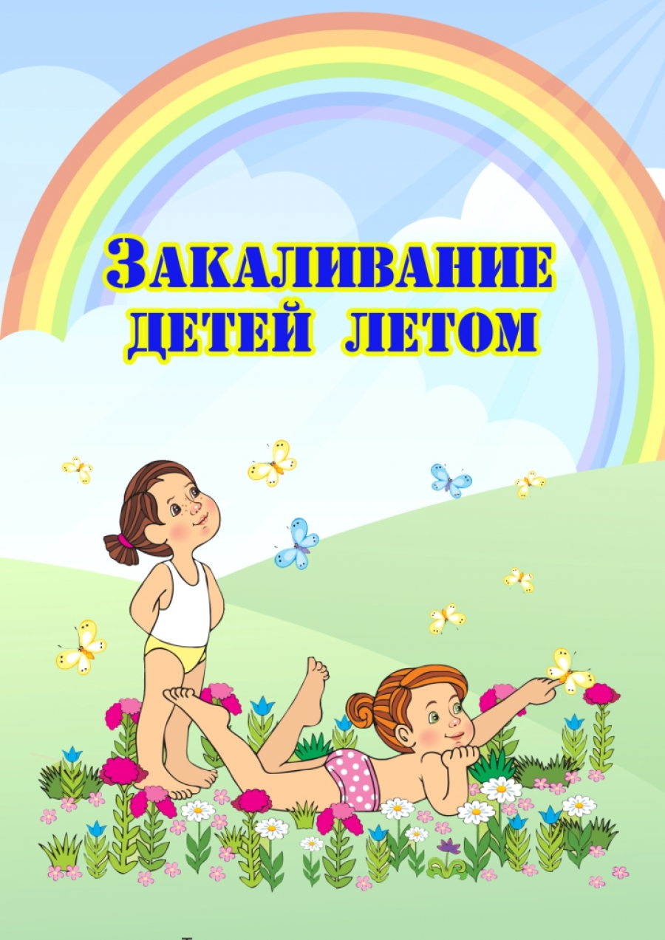

Вот и наступила пора жаркого солнца и необыкновенно радостного настроения. Лето - замечательное время года! Можно играть на воздухе, закаляться, в полной мере используя неисчерпаемые возможности природных факторов: свежего воздуха, солнечных лучей и воды. Закаливание прекрасное и доступное средство профилактики заболеваний и укрепления здоровья важно вообще, а для дошкольников - тем более из-за функциональной незрелости их органов и систем. Ведь именно в этот период подверженность детей заболеваниям ниже, а значит, не придется прерывать закаливающие процедуры из-за того, что малыш болен. Цель закаливания – повысить сопротивляемость организма ребенка неблагоприятным факторам окружающей среды.

В течение дня — обязательно!

В режим дня ребенка с той - же обязательностью, как еда, сон, прогулки, должны войти и закаливающие процедуры. Предлагаем следующее расписание.

Утром — воздушная ванна в течение 15 минут; из них 6-7 минут советуем делать гимнастику. После воздушной ванны и гимнастики — умывание до пояса водой, температура которой 16-14 градусов, а если прежде водных процедур не проводили — 27 градусов. До и после умывания — полоскание горла. В первые дни теплой водой — 36-33 градуса; через каждые 5 дней снижать ее температуру на 1 градус, доведя до 18-16. Эта процедура особенно полезна ослабленным, часто болеющим детям. Исходная температура воды для них та же, но снижать ее надо медленнее — каждые 7 дней. Если ребенок заболел, полоскание не прекращают, но снижать температуру воды не следует. Лучше даже полоскать горло водой более теплой — на один градус выше, чем до заболевания.

Самое благоприятное время для солнечных ванн — от 8 до 11 часов, длительность до 30 минут, но в два приема. Полежал ребенок 5-15 минут на солнышке, потом отдохнул в тени и снова на 5-15 минут — под прямые солнечные лучи.

Ножные контрастные ванны — после дневного сна. Эту процедуру можно заменить обливанием ног. Начальная температура воды — 28 градусов, понижая ее каждые 8-4 дня (для ослабленных детей — каждые 7 дней), довести до 16 градусов.

Все закаливающие процедуры лучше проводить утром и днем, около 9 и 15 часов. Исследования показали, что в это время суток у детей дошкольного возраста лучше развиваются приспособительные реакции к колебаниям температуры.

***Основные правила закаливания ребенка:***

1. Приступать к закаливанию можно в любое время года.

2. Закаливание эффективно только тогда, когда его проводят систематически; без постоянного подкрепления достигнутые результаты снижаются.

3. Нельзя резко увеличивать продолжительность и силу закаливающих воздействий. Нарушение принципа постепенности может вызвать переохлаждение и заболевание ребенка.

4. Закаливающие процедуры нельзя начинать, если ребенок болен.

5. Эффективность закаливающих процедур увеличивается, если их проводят комплексно.

6. Процедура должна нравиться ребенку, вызывать положительные эмоции.

7. Закаливаемся - играя: эффект будет сильнее, если малышу понравиться этот процесс. Игрушки, стихи, песенки и прочее, сделают занятие закаливанием веселым и интересным.

8. Все делаем вместе: ребенок ведь так любит все повторять за мамой и папой, используйте это во благо и будьте примером для своего чада.

Итак, чем же особенность летнего закаливания?

Закаливание – это система специальной тренировки терморегуляторных процессов организма, которая включает разные процедуры, направленные на повышение устойчивости организма к внешним перепадам температуры.

А теперь к сути дела. Всем известна фраза: «Солнце, воздух и вода – наши лучшие друзья!». К закаливанию летом она имеет  самое прямое отношение.

***Закаливание воздухом***

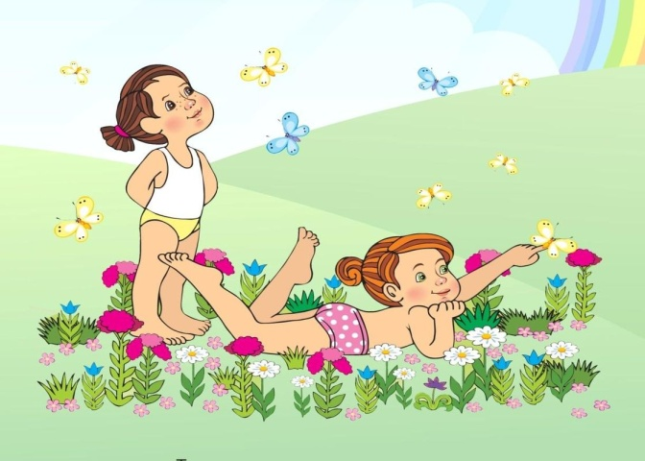

Естественно, загазованный воздух мегаполиса вряд ли сможет закалить вашего ребенка. Поэтому вы должны сделать все для того, чтобы как можно чаще вывозить дите за город. Идеальный вариант – дача или каникулы в деревне у бабушки. Закаливание воздухом в такой среде произойдет само собой. Ведь вряд ли вам захочется сидеть в доме, когда за окном бушует лето. Даже ночью. Ведь как раз этот вид закалки включает в себя сон на открытом воздухе. Если же нет возможности уснуть под звездами, довольствуйтесь сном при открытой форточке.

Закаливание воздухом стимулирует обмен веществ, улучшает сон и аппетит, повышает настроение, укрепляет иммунитет. В составе крови повышается количество эритроцитов и уровень гемоглобина. Совершенствуется также деятельность дыхательной системы. Пребывание на свежем воздухе вызывает чувство свежести и бодрости.

***Закаливание солнцем***

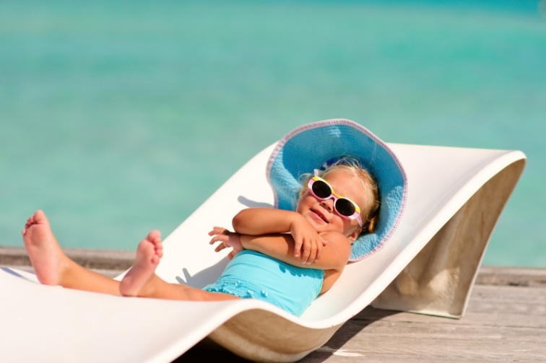

В летнее время года солнцу нужно не радоваться, а защищаться от воздействия его прямых лучей на тело малыша. Простые правила необходимо соблюдать очень четко. На открытом солнце ребенок не должен находиться более 15 минут. Ни в коем случае, даже в тени, нельзя позволять малышу играть без панамки, которая должна быть из натуральной, легкой ткани. Летом на солнце разрешается быть с 8 до 11 часов, или после 16, так как в это время земля и воздух не очень нагреты, а, следовательно, жара переносится легче. В середине дня увеличивается опасность перегревания организма, или же солнечного удара. Чтобы вместо пользы солнечное закаливание не принесло вреда, будьте осторожны.

***Закаливание водой***

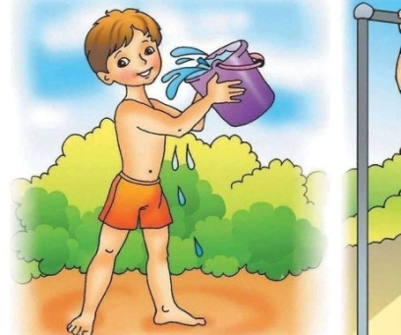

А вот закаливание водой – любимое занятие всех детишек. Главная задача родителей – направить удовольствие от купания в нужное русло. Чтобы организм получил максимальную пользу от летнего купания, надо следовать простым правилам. Водные процедуры летом естественно лучше проводить на открытом воздухе. Купание в речке, озере или даже в бассейне должно в первую очередь происходить под наблюдением взрослого. Купаться разрешается не более 2 раз в день максимум по 15 минут. Перед тем как окунуться в воду, малыш должен хорошо прогреться на солнышке. Потом простым хождением по воде мы подготовим его к самому купанию. Ни в коем случае ребенок не должен просто сидеть в воде. Поиграйте с ним в мяч, или же попрыгайте. После водных процедур нужно вытереть малыша махровым полотенцем, сменить мокрые трусики и увести в тень. Естественно ваш ребенок будет требовать в воде сидеть как можно дольше. Чтобы не нарушать и свою и детскую психику – соорудите маленький бассейн возле песочницы. Такой, чтоб ребенок мог намочить в нем руки и часть ног.

По росе, по камушкам – босиком

Да-да. Босые малыши – здоровые носики. Как бы это не странно звучало, но между носом и ногами существует прямая связь. Нервные окончания, которые находятся на подошвах ног, благодаря активным каналам связаны с такими же рецепторами, но в слизистой оболочке носа. Из этого следует: чтобы носик не чихал, должны быть здоровые, закаленные ножки. Ходьба босиком и обливание как раз необходимы. Начинать нужно с самого элементарного – хождения босиком в доме. Естественно приучать нужно постепенно, если до этого ваш малыш ходил только в тапочках. Ну а летом босые прогулки по теплому асфальту должны стать нормой. Если же в комнатных условиях вы практикуете обливания холодной водой, то к летней закалке обязательно добавляйте росяные ванны. Бегать утром по росе босиком очень полезно и весело!

***Песочница***

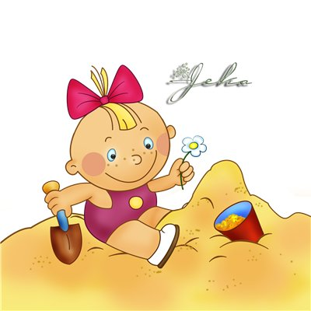

Ну как же летом без нее? А, оказывается, она пригодится и в закаливании организма. Песочек, нагретый на солнышке, очень полезный. Это своего рода теплый массаж рук и ног.

Вот вроде бы и все. Это и есть, закаливание? – спросите вы. Так ведь ничего особенного в этом нет. Вот именно! Вы должны в первую очередь понять, что закаливание – это не инструкция, не временное занятие – а способ жизни. Так что, если лето вы провели именно так – осенью будете спокойно продолжать закалять организм здорового крепкого малыша! Ведь в закаливании важную роль играют три принципа:

- Систематичность. Раз уж начали ходить летом босиком по росе, так и зимой побегайте так же по снежку.

- Постепенность. Например, плавно увеличивайте продолжительность тех же босых пробежек.

- Учет индивидуальных особенностей. Ни в коем случае не заставляйте ребенка насильно закаляться. Если не нравится ему бегать босиком – так обуйте, а для закаливания найдите другой способ.

**Закаливающие процедуры должны приносить удовольствие! И только тогда вместе с ними придет крепкое здоровье!**